**-------------------------------------------------------------------------------------------------------**

banco de dados-v2.1.pdf

**-------------------------------------------------------------------------------------------------------**

**- Slide 01:**

Interagir com alunos sobre o q entendem por banco de dados

**- Slide 02:**

Interface de acesso (não necessariamente gráfica)

**- Slide 03:**

"Chave primária" - importante para relacionamentos e identificação única

**- Slide 07:**

Instalar o PostgreSQL e *criar o Banco de Dados threeway.*

Algumas operações que iremos executar

Criar tabela cliente:

CREATE TABLE customers (

id SERIAL PRIMARY KEY,

customer_name VARCHAR NOT NULL,

temperatura INT,

customer_name VARCHAR NOT NULL

);

*Pegar como base os campos contidos no comando INSERT desse slide*

ALTER TABLE table_name

ADD COLUMN new_column_name data_type;

**- Slide 08:**

Alterar temporariamente a senha do postges no windows

https://stackoverflow.com/questions/18587710/change-reset-postgresql-user-password-on-windows-7#

*impelemtar sql somente após explicar* ***slide 09***

**- Slide 09:**

inserir registros na tabela cliente

inserir vários registro na tabela livro / ESTOQUE

implementar slide anterior

**- Slide 10:**

implementar

**- Slide 11:**

implementar

**- Slide 15:**

implementar classe Cliente com o método getters / setters

**- Slide 16:**

implementar classe Cliente e Conta

Lembrando que o atributo de nome ‘titular’ é do tipo ‘Cliente’

**- Slide 17:**

implementar classe Agencia

List<Conta> ....

**- Slide 19:**

Início JDBC

**- Slide 21:**

implementar lab

Adiciona chaves no if, (convenção google)

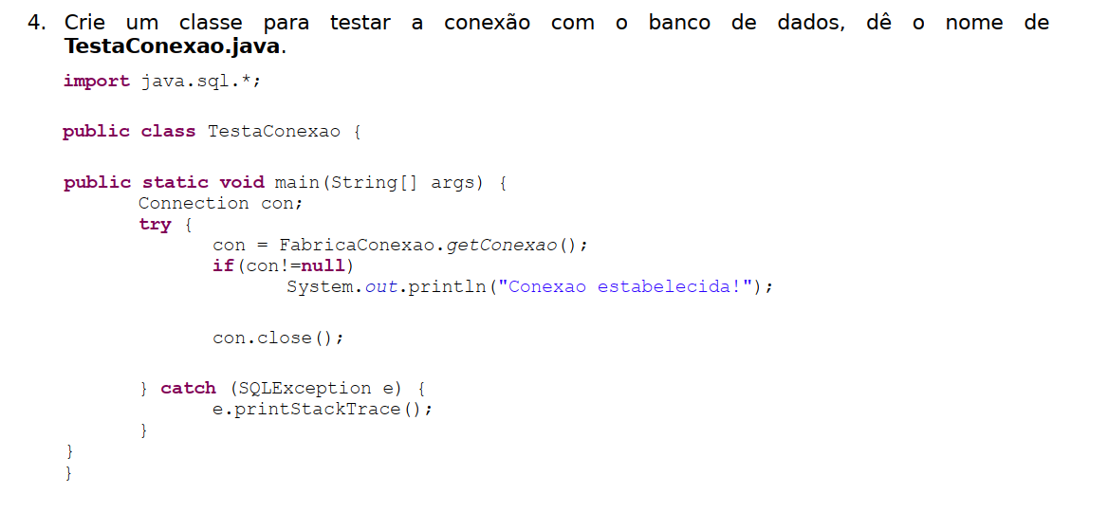

Usar classe exemplo do eclipse

----------------------------------- fim aula ----------------------------------------

**- Slide 22:**

Executar SQL localizado em: <https://github.com/FabioDevGomes/aulas-3way/blob/master/sql/sqls%20usado%20em%20sala%20aula%20web01%20threeway.sql>

implementar obter

**\*\*\*\*\*\*\*\*\*\*\*\*\*\*\*\*\*\*\*\*\*\*\*\*\*\*\*\*\* revisado até aqui \*\*\*\*\*\*\*\*\*\*\*\*\*\*\*\*\*\*\*\*\*\*\*\*\*\*\*\*\*\*\***

**- Slide 23:**

implementar inserir

**- Slide 24:**

implementar alterar

**- Slide 28:**

implementar salvar

**- Slide 31:**

implementar remover

------------------------------------------------------pendencias

*** implementado somente a consulta via jdbc

implementar listagem dos resultado pelo for esch

------------------------------